修改内容发布时间

如果需要发布的内容，或者已经发布的内容，需要修改发布时间，我们做下时间设置即可。

一、 会员中心找到此内容；
进入各自会员中心，进入“我签核的内容”，搜索到对应的内容，然后点击“修改”按钮。
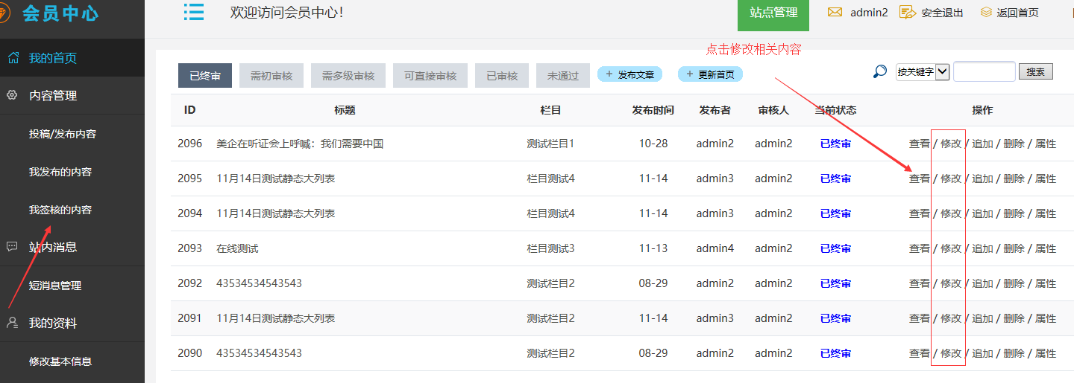

二、修改发布时间：

点击发布日期框----再选择所需日期（网站排序按发布时间排序，最近时间发布的，排在最前面；可以通过发布时间，修改排序先后）
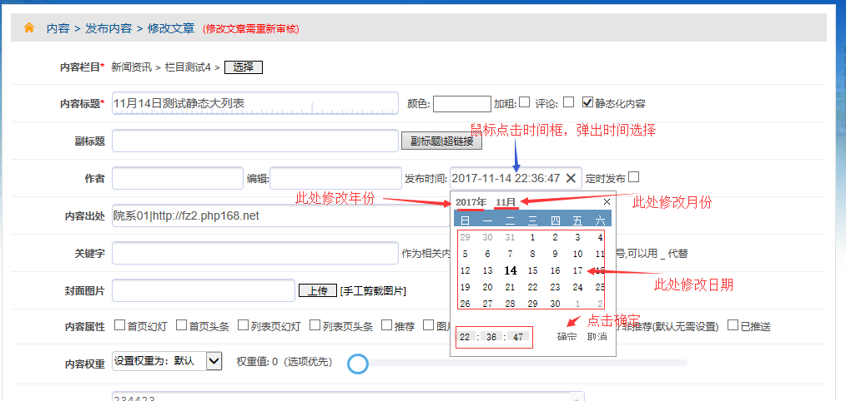

备注：当然我们在发布内容的时候，就可以修改发布时间。

